BÀI 15: NĂNG LƯỢNG ÁNH SÁNG. TIA SÁNG, VÙNG TỐI
Môn học: KHTN - Lớp: 7
Thời gian thực hiện: 03 tiết

I. Mục tiêu:
1. Kiến thức:
- Thực hiện thí nghiệm thu được năng lượng ánh sáng; từ đó, nêu được ánh sáng là một dạng của năng lượng.
- Thực hiện thí nghiệm tạo ra được mô hình tia sáng bằng một chùm sáng hẹp song song.
- Vẽ được hình biểu diễn vùng tối do nguồn sáng rộng và vùng tối do nguồn sáng hẹp.
2. Năng lực:
2.1. Năng lực chung:
- Năng lực tự chủ và tự học: tìm kiếm thông tin, đọc sách giáo khoa, quan sát tranh ảnh, video để tìm hiểu về năng lượng của ánh sáng, các loại chùm sáng, vùng tối do nguồn sáng rộng và vùng tối do nguồn sáng hẹp tạo ra; hiện tượng nhật thực, nguyệt thực.
- Năng lực giao tiếp và hợp tác: thảo luận nhóm để thực hiện thí nghiệm thu được năng lượng ánh sáng vào tạo mô hình tia sáng; vai trò của năng lượng ánh sáng, giải thích hiện tượng tạo thành vùng tối.
- Năng lực giải quyết vấn đề và sáng tạo: GQVĐ trong việc tìm hiểu vai trò của năng lượng ánh sáng trong đời sống, giải thích hiện tượng tạo thành vùng tối.
2.2. Năng lực khoa học tự nhiên :
- Năng lực nhận biết KHTN: Nhận biết năng lượng ánh sáng, kể tên các loại chùm sáng.
- Năng lực tìm hiểu tự nhiên: Tiến hành được thí nghiệm thu năng lượng ánh sáng, tìm hiểu vai trò của ánh sáng trong đời sống. Giải thích hiện tượng tạo ra vùng tối.
- Vận dụng kiến thức, kỹ năng đã học: Nêu được vai trò của năng lượng ánh sáng. Vận dụng kiến thức vùng tối để giải thích một số hiện tượng trong đời sống.
3. Phẩm chất:
Thông qua thực hiện bài học sẽ tạo điều kiện để học sinh:
- Chăm học, chịu khó tìm tòi tài liệu và thực hiện các nhiệm vụ cá nhân nhằm tìm hiểu về vai trò của năng lượng ánh sáng, tia sáng, vùng tối.
- Có trách nhiệm trong hoạt động nhóm, chủ động nhận và thực hiện nhiệm vụ thí nghiệm, thảo luận về vai trò của năng lượng ánh sáng, giải thích hiện tượng bóng tối.
- Trung thực, cẩn thận trong tiến hành thí nghiệm thu năng lượng ánh sáng, thí nghiệm tạo tia sáng, vùng tối.
II. Thiết bị dạy học và học liệu
- Giáo viên:
- Hình ảnh, video về vai trò của năng lượng ánh sáng, hiện tượng nhật thực, nguyệt thực, đồng hồ mặt trời...
- Phiếu học tập
- Chuẩn bị cho mỗi nhóm học sinh:
+ Bộ thí nghiệm thu năng lượng ánh sáng: Đèn, pin quang điện, điện kế, dây nối.
+ Bộ thí nghiệm tạo tia sáng: đèn, màn hứng ảnh, bìa cứng có khoét lỗ kim nhỏ
+ Bộ thí nghiệm tạo vùng tối: Đèn pin, đèn led, vật cản, màn hứng, giá thí nghiệm.
- Học sinh:
- Ôn tập kiến thức về các dạng năng lượng, sự chuyển hóa năng lượng.
- Đọc nghiên cứu và tìm hiểu trước bài ở nhà.
Tìm hiểu hiện tượng nhật thực, nguyệt thực.
III. Tiến trình dạy học
1. Hoạt động 1: Mở đầu
a) Mục tiêu:
- Tạo hứng thú cho HS. Giúp HS xác định được vấn đề cần học tập là tìm hiểu năng lượng ánh sáng, tia sáng, vùng tối.
b) Nội dung:
- Học sinh nhắc lại được các dạng năng lượng đã học ở lớp 6.
- HS quan sát các tranh ảnh từ đó kể tên các nguồn sáng và nêu vai trò quan trọng của năng lượng ánh sáng trong đời sống, sản xuất.
c) Sản phẩm: Câu trả lời của học sinh:
+ Các dạng năng lượng: Năng lượng nhiệt, năng lượng ánh sáng, cơ năng ( động năng và thế năng), năng lượng hóa học, năng lượng âm thanh, năng lượng hạt nhân, năng lượng điện.
+ Vai trò của ánh sáng: sưởi ấm, đọc sách, giúp cây cối phát triển….
d) Tổ chức thực hiện:
Hoạt động của giáo viên và học sinh | Nội dung
*Chuyển giao nhiệm vụ học tập
- Em hãy kể tên các dạng năng lượng đã được học ở lớp 6?
- Chiếu hình ảnh các nguồn sáng ( mặt trời, ngôi sao, ngọn nến, bóng đèn) và việc sử dụng năng lượng ánh sáng trong đời sống và sản xuất ( đọc sách, sưởi ấm, đun nước, cây cối phát triển…)
Em hãy nêu vai trò của ánh sáng trong đời sống và sản xuất?
*Thực hiện nhiệm vụ học tập
- HS hoạt động cá nhân theo yêu cầu của GV.
- GV: Theo dõi và bổ sung khi cần.
*Báo cáo kết quả và thảo luận
- GV gọi ngẫu nhiên học sinh trình bày đáp án.
GV liệt kê đáp án của HS trên bảng.
*Đánh giá kết quả thực hiện nhiệm vụ
- Học sinh nhận xét, bổ sung, đánh giá:
- Giáo viên nhận xét, đánh giá:
->Giáo viên gieo vấn đề cần tìm hiểu trong bài học: Ánh sáng không thể thiếu trong cuộc sống của con người và các vật sống khác trên Trái Đất. Nó có vai trò quan trọng trong việc duy trì sự sống trên Trái Đất, giúp mọi sinh vật tồn tại và phát triển. Để giải thích tại sao ánh sáng có vai trò quan trọng như vậy, cô và các em cùng tìm hiểu bài học hôm nay.
->Giáo viên nêu mục tiêu bài học

2. Hoạt động 2: Hình thành kiến thức mới
Hoạt động 2.1: Tìm hiểu năng lượng ánh sáng
a) Mục tiêu:
- Thực hiện thí nghiệm thu được năng lượng ánh sáng; từ đó, nêu được ánh sáng là một dạng của năng lượng.
b) Nội dung:
- Học sinh làm việc nhóm nghiên cứu thông tin trong SGK, tiến hành thí nghiệm thu năng lượng ánh sáng, dự đoán hiện tượng, quan sát nhận xét và trả lời các câu hỏi trong phiếu học tập số 1
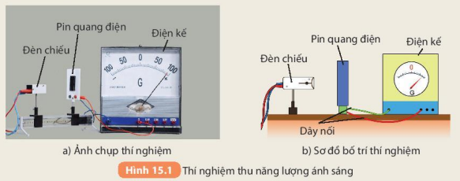
H1. Nêu vị trí của kim điện kế trong 2 trường hợp: khi chưa bật đèn chiếu và khi đã bật đèn chiếu? Hiện tượng đó chứng tỏ điều gì? Năng lượng đã được chuyển hóa như thế nào?
H2. Nếu thay điện kế trong Hình 15.1 bằng một quạt máy nhỏ và bật đèn, thì sẽ có hiện tượng gì xảy ra? Tại sao?
H3. Giải thích vì sao chai nước để ngoài nắng, sau một khoảng thời gian thì nóng lên. Năng lượng ánh sáng đã chuyển hóa thành dạng năng lượng nào?
H4. Nêu thêm ví dụ về sử dụng năng lượng ánh sáng mặt trời ở gia đình hoặc địa phương em. Cho biết năng lượng ánh sáng mặt trời đã chuyển hóa thành những dạng năng lượng nào trong mỗi ví dụ. Tại sao cần ưu tiên sử dụng năng lượng ánh sáng mặt trời?
c) Sản phẩm: Câu trả lời của HS
H1. - Khi chưa bật đèn: Kim điện kế chỉ vạch số 0 chứng tỏ pin quang điện không phát điện
- Khi bật đèn: Kim điện kế bị lệch đi chứng tỏ pin quang điện đã nhận được năng lượng ánh sáng của đèn để chuyển hóa thành điện năng.
H2. Nếu thay điện kế bằng một quạt máy nhỏ và bật đèn thì cánh quạt sẽ quay vì khi bật đèn, pin quang điện đã nhận được năng lượng ánh sáng của đèn để chuyển hóa thành điện năng làm cánh quạt quay.
H3. Chai nước để ngoài nắng một thời gian nóng lên vì năng lượng ánh sáng đã chuyển hóa thành thành nhiệt năng làm nước nóng lên.
H4. Ví dụ về sử dụng năng lượng ánh sáng mặt trời
Thu nhiệt năng từ ánh sáng | Thu điện năng từ ánh sáng | Thu hoá năng từ ánh sáng | Sử dụng trực tiếp năng lượng ánh sáng
Phơi quần áo (ví dụ ở đầu bài) Phơi thóc, rơm rạ,...  Làm muối.  Bếp năng lượng mặt trời.  Bình nước nóng năng lượng mặt trời.  Sưởi nắng (mùa đông),... | Điện mặt trời áp mái Cánh đồng điện mặt trời  Đèn năng lượng mặt trời  Máy tính cẩm tay sử dụng năng lượng ánh sáng,... | Thực vật (hoa màu, lúa, ngô,...) | Chiếu sáng trong đời sống, trong sản xuất, học tập  Chiếu sáng trong nghệ thuật,...
d) Tổ chức thực hiện:
Hoạt động của giáo viên và học sinh | Nội dung
*Chuyển giao nhiệm vụ học tập  - GV yêu cầu HS hoạt động nhóm tìm hiểu thí nghiệm thu năng lượng ánh sáng trong SGK, dự đoán hiện tượng, sau đó tiến hành thí nghiệm, quan sát hiện tượng, thảo luận nhóm hoàn thành câu H1,H2,H3 trong PHT số 1  - GV tổ chức trờ chơi: TIẾP SỨC  ( hoàn thành câu hỏi H4)  Luật chơi: Có 4 đội chơi. Thành viên của các đội lần lượt lên bảng ghi những ví dụ về việc sử dụng năng lượng ánh sáng mặt trời trong đời sống. Trong thời gian 3 phút, đội nào có nhiều đáp án chính xác đội đó giành chiến thắng.  *Thực hiện nhiệm vụ học tập  HS hoạt động nhóm, phân công nhiệm vụ làm thí nghiệm, ghi lại kết quả.  HS thảo luận hoàn thành PBT số 1 và tham gia phần trò chơi dưới sự điều khiển của GV  *Báo cáo kết quả và thảo luận  - GV gọi ngẫu nhiên một HS đại diện cho một nhóm trình bày, các nhóm khác bổ sung (nếu có).  - GV cùng HS nhận xét các đội chơi, công bố đội chiến thắng trong phần trò chơi, khen thưởng  *Đánh giá kết quả thực hiện nhiệm vụ  - Học sinh nhận xét, bổ sung, đánh giá.  - GV nhận xét, chiếu hình ảnh về việc sử dụng năng lượng ánh sáng trong đời sống và chốt nội dung kiến thức. | I. Ánh sáng là một dạng năng lượng
Hoạt động 2.2: Tìm hiểu các loại chùm sáng và khái niệm tia sáng. Thí nghiệm tạo mô hình tia sáng.
a) Mục tiêu:
- Nêu được 3 loại chùm sáng, khái niệm tia sáng
- Thực hiện thí nghiệm tạo ra được mô hình tia sáng bằng một chùm sáng hẹp song song.
b) Nội dung:
- HS hoạt động nhóm đôi nghiên cứu SGK phân biệt các loại chùm sáng, hoàn thành phiếu học tập số 2:
+ H5: Tìm từ thích hợp điền vào chỗ trống
a) Chùm sáng song song gồm các tia sáng ……………………… trên đường truyền của chúng.
b) Chùm sáng hội tụ gồm các tia sáng ……………………… trên đường truyền của chúng.
c) Chùm sáng phân kì gồm các tia sáng ……………………… trên đường truyền của chúng.
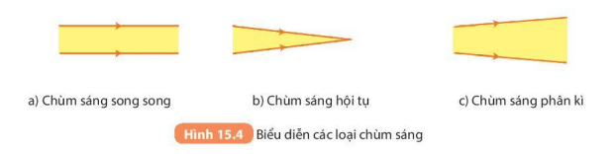
+ H6: Hãy tìm thêm ví dụ về chùm sáng song song, chùm sáng hội tụ và chùm sáng phân kì trong thực tế?
- HS hoạt động cá nhân tìm hiểu quy ước biểu diễn đường truyền tia sáng, sau đó hoạt động nhóm xây dựng phương án tiến hành thí nghiệm tạo tia sáng bằng chùm sáng hẹp song song.
+ H7: Chùm sáng phát ra từ một bút laser có thể coi là mô hình tia sáng không? Tại sao?
Chùm sáng phát ra từ một đèn pin có thể coi là mô hình tia sáng không? Tại sao?
c) Sản phẩm:
+ H5: a. không giao nhau b. giao nhau c. loe rộng ra
+ H6:
Chùm sáng song song: chùm sáng đèn pha chiếu xa, chùm sáng mặt trời qua kẽ lá, chúm sáng từ bút lazer
Chùm sáng phân kì: Chùm sáng phát ra từ mặt trời, từ bóng đèn, ngọn nến, từ bếp lửa..
Chùm sáng hội tụ: Chùm sáng tới song song đi vào gương cầu lõm thì chùm phản xạ là chùm hội tụ.
- Quy ước biểu diễn đường truyền của ánh sáng bằng một đường thẳng có mũi tên chỉ chiều truyền sáng gọi là tia sáng
+ H7: Chùm sáng phát ra từ một bút laser có thể coi là mô hình tia sáng vì chùm sáng này là tập hợp của tia sáng hẹp, thẳng
Chùm sáng phát ra từ một đèn pin không thể coi là mô hình tia sáng vì nó là chùm sáng phân kì.
d) Tổ chức thực hiện:
Hoạt động của giáo viên và học sinh | Nội dung
*Chuyển giao nhiệm vụ học tập  - HS hoạt động nhóm đôi nghiên cứu SGK phân biệt các loại chùm sáng, hoàn thành H5, H6 phiếu học tập số 2  - HS hoạt động cá nhân trả lời câu hỏi: Em hãy nêu quy ước biểu diễn đường truyền của ánh sáng?  - HS hoạt động theo nhóm, xây dựng và tiến hành thí nghiệm tạo mô hình tia sáng bằng chùm sáng hẹp song song sau đó thảo luận trả lời câu hỏi H7  *Thực hiện nhiệm vụ học tập  - HS tìm tòi tài liệu, thảo luận và đi đến thống nhất về cách phân biệt các loại chùm sáng, lấy ví dụ trong đời sống.  - HS thực hiện nhiệm vụ giáo viên giao.  *Báo cáo kết quả và thảo luận  GV gọi đại diện HS trình bày ý kiến, phương án và kết quả thí nghiệm.  HS khác lắng nghe nhận xét.  *Đánh giá kết quả thực hiện nhiệm vụ  - Học sinh nhận xét, bổ sung, đánh giá.  - GV thống nhất câu trả lời, chuẩn hóa kiến thức.  Lưu ý: Khi ánh sáng truyền trong các môi trường trong suốt và đồng tính như không khí, thủy tinh, nước…ta thấy ánh sáng đi theo đường thẳng. Trong thực tế không thể nhìn thấy một tia sáng mà chỉ nhìn thấy chùm sáng gồm nhiều tia sáng hợp thành | II. Chùm sáng và tia sáng  - Chùm sáng  Có 3 loại chùm sáng: Song song, hội tụ, phân kì  - Tia sáng  - Quy ước biểu diễn đường truyền của ánh sáng bằng một đường thẳng có mũi tên chỉ chiều truyền sáng gọi là tia sáng  -Chùm sáng song song rất hẹp được coi là mô hình tia sáng  3. Thí nghiệm tạo mô hình tia sáng bằng chùm sáng hẹp song song.
Hoạt động 2.3: Thí nghiệm tạo vùng tối
a) Mục tiêu:
- Thực hiện thí nghiệm và vẽ được hình biểu diễn tạo vùng tối bằng nguồn sáng rộng và vùng tối do nguồn sáng hẹp.
b) Nội dung:
- HS hoạt động nhóm tiến hành thí nghiệm tạo vùng tối do nguồn sáng rộng và nguồn sáng hẹp, quan sát hiện tượng sau đó thảo luận giải thích hiện tượng, vẽ hình minh họa thông qua việc hoàn thành phiếu học tập số 3
+ H8: Hãy mô tả bóng của vật cản sáng thu được trên màn chắn trong thí nghiệm ở Hình 15.8a và giải thích tại sao có bóng đó
+ H9: Hãy mô tả bóng của vật cản sáng thu được trên màn chắn trong thí nghiệm ở Hình 15.9a
+ H10: Tìm thêm ví dụ về vùng tối do nguồn sáng hẹp và vùng tối do nguồn sáng rộng
+ H11: Đặt một vật cản sáng trước ánh nắng mặt trời (lúc trời nắng và không có mây che) để thu bóng của nó trên một màn chắn. Tự làm thí nghiệm để rút ra nhận xét về bóng của vật.
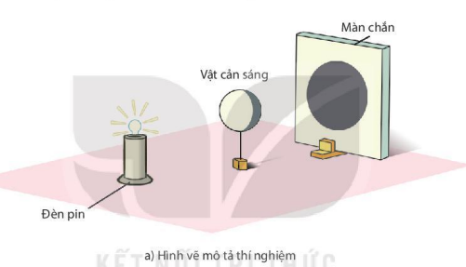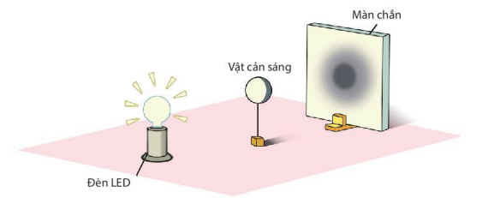
c) Sản phẩm:
+ H8: Bóng của vật cản sáng trên màn chắn ở hình 15.8a lớn hơn vật cản và rất rõ nét, tạo ranh giới rõ rệt giữa vùng sáng và vùng tối. Có bóng đó là do vùng phía sau vật cản không nhận được ánh sáng từ nguồn sáng truyền tới ( vì bóng đèn pin là nguồn sáng hẹp)
+ H9: Bóng của vật cản sáng thu được trên màn chắn trong thí nghiệm Hình 15.9a bao gồm vùng đen rõ nét và vùng đen không rõ nét bao phía ngoài, không tạo ranh giới rõ rệt giữa vùng sáng và vùng tối ( vì bóng đèn LED là nguồn sáng rộng)
+ H10:
- Vùng tối do nguồn sáng hẹp: Khi dùng đèn pin (nguồn sáng hẹp) chiếu vào quả bóng (vật cản sáng) thì phía sau quả bóng xuất hiện vùng tối.
- Vùng tối do nguồn sáng rộng: Khi dùng đèn tuýp (nguồn sáng rộng) chiếu vào quả bóng (vật cản sáng) thì phía sau quả bóng xuất hiện vùng tối và vùng tối không hoàn toàn.
+ H11: Ánh sáng Mặt trời là nguồn sáng rộng nên bóng của vật cản sáng thu được trên màn chắn không rõ nét.
- Kết luận: Vùng tối là vùng phía sau vật cản không nhận được ánh sáng từ nguồn sáng truyền tới. Vùng tối do nguồn sáng hẹp có ranh giới rõ rệt với vùng sáng. Vùng do nguồn sáng rộng có ranh giới không rõ rệt với vùng sáng.
d) Tổ chức thực hiện:
Hoạt động của giáo viên và học sinh | Nội dung
*Chuyển giao nhiệm vụ học tập  - GV tổ chức trò chơi: Chiếc bóng thần kì  ( HS thi tạo bóng trên tường bằng tay, các HS còn lại đoán xem bóng đấy là hình gì?)  - Em hãy giải thích tại sao lại có vùng tối như vậy?. Để giải thích hiện tượng này cô và các em cùng vào tìm hiểu phần III. Vùng tối  - HS hoạt động nhóm tiến hành thí nghiệm tạo vùng tối do nguồn sáng rộng và nguồn sáng hẹp, quan sát hiện tượng sau đó thảo luận giải thích hiện tượng, vẽ hình minh họa thông qua việc hoàn thành phiếu học tập số 3  *Thực hiện nhiệm vụ học tập  - HS tham gia trò chơi.  - HS tìm hiểu thông tin SGK, tiến hành thí nghiệm tạo vùng tối, quan sát, nhận xét và giải thích hiện tượng.  - Gọi đại diện HS lên bảng vẽ hình biểu diễn tạo vùng tối bằng nguồn sáng rộng và vùng tối do nguồn sáng hẹp.  *Báo cáo kết quả và thảo luận  GV gọi đại diện nhóm báo cáo kết quả thảo luận.  Nhóm HS khác nhận xét, bổ sung  *Đánh giá kết quả thực hiện nhiệm vụ  GV đánh giá, chuẩn hóa kiến thức. Hướng dẫn HS vẽ được hình biểu diễn tạo vùng tối bằng nguồn sáng rộng và vùng tối do nguồn sáng hẹp, giải thích hiện tượng  - Chùm sáng phân kì xuất phát từ nguồn sáng hẹp rọi vào vật cản sáng ( có kích thước lớn hơn nguồn sáng) bị chặn lại, trên màn quan sát phần hoàn toàn không nhận được ánh sáng từ nguồn gọi là vùng tối hoàn toàn ( bóng đen hay bóng tối). Phần còn lại trên màn được rọi sáng là vùng sáng. Biên giới giữa hai vùng tối và sáng rất rõ rệt, sắc nét.  - Đối với nguồn sáng rộng thì phía sau vật cản, màn chắn vẫn nhận được một phần ánh sáng của nguồn sáng, nên trên màn chắn ngoài vùng tối hoàn toàn ( bóng đen hay bóng tối) vẫn có vùng tối không hoàn toàn ( bóng mờ hay bóng nửa tối), tạo ra biên giới không rõ rệt giữa vùng tối và vùng sáng. | III. Vùng tối  Vùng tối là vùng phía sau vật cản không nhận được ánh sáng từ nguồn sáng truyền tới  1. Vùng tối do nguồn sáng hẹp  Vùng tối do nguồn sáng hẹp có ranh giới rõ rệt với vùng sáng.  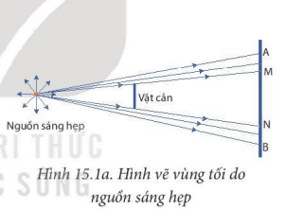  2. Vùng tối do nguồn sáng rộng  Vùng tối do nguồn sáng rộng có ranh giới không rõ rệt với vùng sáng.  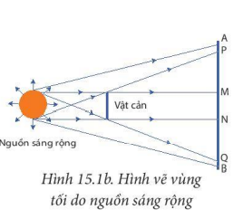
3. Hoạt động 3: Luyện tập
a) Mục tiêu: Ôn tập, củng cố kiến thức đã học.
b) Nội dung: Tham gia trò chơi NHANH NHƯ CHỚP
Câu 1. Phát biểu nào sau đây là sai?
- Mặt Trời là nguồn năng lượng ánh sáng và nguồn năng lượng nhiệt chính trên Trái Đất.
- Năng lượng ánh sáng cần cho sự phát triển của thực vật.
- Ánh sáng không có năng lượng vì không có tác dụng lực.
- Năng lượng ánh sáng có thể chuyển thành nhiệt.
Câu 2. Hiện tượng nào sau đây không liên quan đến năng lượng ánh sáng?
- Ánh sáng mặt trời phản chiếu trên mặt nước.
- Ánh sáng mặt trời làm cháy bỏng da.
- Bếp mặt trời nóng lên nhờ ánh sáng mặt trời.
- Ánh sáng mặt trời chiếu vào tấm pin quang điện dùng để tạo điện năng.
Câu 3. Chùm ánh sáng phát ra từ đèn pha xe máy khi chiếu xa là chùm ánh sáng
A. hội tụ. B. phân kì.
C. song song. D. Cả A, B, c đểu sai.
Câu 4. Phát biểu nào sau đây là đúng?
- Các tia sáng là đường cong.
- Đường truyền của ánh sáng được biểu diễn bằng một đường thẳng có mũi tên chỉ hướng truyền của ánh sáng, gọi là tia sáng.
- Các tia sáng luôn song song nhau.
- Các tia sáng cho ta biết ánh sáng truyền nhanh hay chậm.
Câu 5. Một vật cản được đặt trong khoảng giữa một bóng đèn điện đang sáng và một màn chắn. Để trên màn xuất hiện bóng nửa tối thì cần có điều kiện nào sau đây?
- Kích thước bóng đèn rất nhỏ.
- Bóng đèn phải rất sáng.
- Ánh sáng bóng đèn phải có màu vàng.
- Kích thước bóng đèn khá lớn.
c) Sản phẩm:
- Đáp án trò chơi:
Câu 1: C; Câu 2: A; Câu 3: C; Câu 4: B; Câu 5: D
d) Tổ chức thực hiện:
Hoạt động của giáo viên và học sinh | Nội dung
*Chuyển giao nhiệm vụ học tập.  - GV tổ chức trò chơi:  NHANH NHƯ CHỚP  *Thực hiện nhiệm vụ học tập.  - HS tham gia trò chơi  - Giáo viên: Tổ chức, theo dõi và bổ sung khi cần.  *Báo cáo kết quả và thảo luận.  - GV gọi ngẫu nhiên học sinh trình bày đáp án câu hỏi, các HS khác nhận xét bổ sung ý kiến (nếu có)  *Đánh giá kết quả thực hiện nhiệm vụ.  - Giáo viên nhận xét, đánh giá:  - GV chốt nội dung kiến thức | Câu 1: C;  Câu 2: A;  Câu 3: C;  Câu 4: B;  Câu 5: D
4. Hoạt động 4: Vận dụng
a) Mục tiêu: Phát triển năng lực tự học, vận dụng kiến thức học vào cuộc sống.
b) Nội dung: HS thảo luận nhóm hoàn thành phiếu học tập số 4
Câu 1: Khi xếp hàng chào cờ, em cần phải ngắm như thế nào để đứng thẳng hàng
với các bạn? Giải thích cách làm.
Câu 2: Vì sao ở các phòng giải phẫu, người ta thường dùng các nguồn sáng rộng?
Câu 3: Vận dụng kiến thức vùng tối giải thích hiện tượng nhật thực, nguyệt thực.
c) Sản phẩm: Câu trả lời phiếu học tập số 4
d) Tổ chức thực hiện:
Hoạt động của giáo viên và học sinh | Nội dung
*Chuyển giao nhiệm vụ học tập.  - GV yêu cầu học sinh thảo luận nhóm hoàn thành phiếu học tập số 4  Cho HS kiểm chứng câu 1 bằng cách ngắm để cắm 3 đinh ghim thẳng hàng  *Thực hiện nhiệm vụ học tập.  - HS hoạt động nhóm hoàn thành phiếu học tập 4  - Giáo viên: Theo dõi và bổ sung khi cần.  *Báo cáo kết quả và thảo luận.  - GV gọi ngẫu nhiên học sinh trình bày đáp án trả lời, các HS khác nhận xét bổ sung ý kiến (nếu có).  *Đánh giá kết quả thực hiện nhiệm vụ.  - Giáo viên nhận xét, đánh giá:  - GV chốt nội dung kiến thức  Yêu cầu HS về nhà tìm hiểu thêm các hiện tượng liên quan tới vùng tối ( CD: Đồng hồ Mặt Trời....) | * Trả lời phiếu học tập 4  Câu 1: Em đứng trong hàng nhìn thấy người phía trước mặt mình mà không nhìn thấy tất cả những người đứng trước nữa thì hàng đã thẳng.  Giải thích: Em đứng trong hàng nhìn thấy người đứng trước mặt mình vì có ánh sáng từ người đó truyền thẳng đến mắt ta. Còn những người đứng phía trước ta không thấy vì ánh sáng từ những người đó truyền thẳng đến mắt ta nhưng do người đứng trước chắn lại.  Câu 2: Trong các phòng mổ ở bệnh viện, người ta dùng một hệ thống gồm nhiều đèn để tránh hiện tượng che khuất ánh sáng do người và các dụng cụ khác trong phòng tạo nên vùng tối vì ánh sáng truyền đi theo đường thẳng.  Câu 3: Hiện tượng nhật thực: Khi Mặt Trăng nằm giữa Mặt Trời và Trái Đất ( Trái Đất đi vào vùng tối do Mặt Trăng tạo ra) thì một phần ánh sáng từ Mặt Trời chiếu đến Trái Đất sẽ bị Mặt Trăng che khuất. Khi đó trên Trái Đất sẽ xuất hiện bóng tối và bóng nửa tối, ta sẽ thấy Mặt Trời bị che khuất.  Hiện tượng nguyệt thực: Khi Trái Đất nằm giữa Mặt Trăng và Mặt Trời, Mặt Trăng đi vào vùng tối do Trái Đất tạo ra, nó không nhận được ánh sáng từ Mặt Trời chiếu đến nên chúng ta không thể nhìn thấy Mặt Trăng.

PHIẾU HỌC TẬP SỐ 1
Lớp: ……………………………. Nhóm: ……
Tên học sinh: ………………………………………………………………

H1. Nêu vị trí của kim điện kế trong 2 trường hợp: khi chưa bật đèn chiếu và khi đã bật đèn chiếu? Hiện tượng đó chứng tỏ điều gì? Năng lượng đã được chuyển hóa như thế nào?
……………………………………………………………………………………..
……………………………………………………………………………………..
……………………………………………………………………………………..
……………………………………………………………………………………..
H2. Nếu thay điện kế trong Hình 15.1 bằng một quạt máy nhỏ và bật đèn, thì sẽ có hiện tượng gì xảy ra? Tại sao?
……………………………………………………………………………………..
……………………………………………………………………………………..
H3. Giải thích vì sao chai nước để ngoài nắng, sau một khoảng thời gian thì nóng lên. Năng lượng ánh sáng đã chuyển hóa thành dạng năng lượng nào?
……………………………………………………………………………………..
……………………………………………………………………………………..
H4. Nêu thêm ví dụ về sử dụng năng lượng ánh sáng mặt trời ở gia đình hoặc địa phương em. Cho biết năng lượng ánh sáng mặt trời đã chuyển hóa thành những dạng năng lượng nào trong mỗi ví dụ. Tại sao cần ưu tiên sử dụng năng lượng ánh sáng mặt trời?
……………………………………………………………………………………..
……………………………………………………………………………………..
……………………………………………………………………………………..
……………………………………………………………………………………..

PHIẾU HỌC TẬP SỐ 2
Lớp: ……………………………. Nhóm: ……
Tên học sinh: ………………………………………………………………

H5: Tìm từ thích hợp điền vào chỗ trống
a) Chùm sáng song song gồm các tia sáng ……………………… trên đường truyền của chúng.
b) Chùm sáng hội tụ gồm các tia sáng ……………………… trên đường truyền của chúng.
c) Chùm sáng phân kì gồm các tia sáng ……………………… trên đường truyền của chúng.

H6: Hãy tìm thêm ví dụ về chùm sáng song song, chùm sáng hội tụ và chùm sáng phân kì trong thực tế?
……………………………………………………………………………………..
……………………………………………………………………………………..
……………………………………………………………………………………..
……………………………………………………………………………………..
H7. Chùm sáng phát ra từ một bút laser có thể coi là mô hình tia sáng không? Tại sao
Chùm sáng phát ra từ một đèn pin có thể coi là mô hình tia sáng không? Tại sao?
……………………………………………………………………………………..
……………………………………………………………………………………..
……………………………………………………………………………………..
……………………………………………………………………………………..

PHIẾU HỌC TẬP SỐ 3
Lớp: ……………………………. Nhóm: ……
Tên học sinh: ………………………………………………………………

+ H8: Hãy mô tả bóng của vật cản sáng thu được trên màn chắn trong thí nghiệm ở Hình 15.8a và giải thích tại sao có bóng đó
……………………………………………………………………………………..
……………………………………………………………………………………..
……………………………………………………………………………………..
+ H9: Hãy mô tả bóng của vật cản sáng thu được trên màn chắn trong thí nghiệm ở Hình 15.9a
……………………………………………………………………………………..
……………………………………………………………………………………..
……………………………………………………………………………………..
+ H10: Tìm thêm ví dụ về vùng tối do nguồn sáng hẹp và vùng tối do nguồn sáng rộng
……………………………………………………………………………………..
……………………………………………………………………………………..
……………………………………………………………………………………..

+ H11: Đặt một vật cản sáng trước ánh nắng mặt trời (lúc trời nắng và không có mây che) để thu bóng của nó trên một màn chắn. Tự làm thí nghiệm để rút ra nhận xét về bóng của vật.

……………………………………………………………………………………..
……………………………………………………………………………………..
……………………………………………………………………………………..

PHIẾU HỌC TẬP SỐ 4
Lớp: ……………………………. Nhóm: ……
Tên học sinh: ………………………………………………………………

Câu 1: Khi xếp hàng chào cờ, em cần phải ngắm như thế nào để đứng thẳng hàng
với các bạn? Giải thích cách làm.
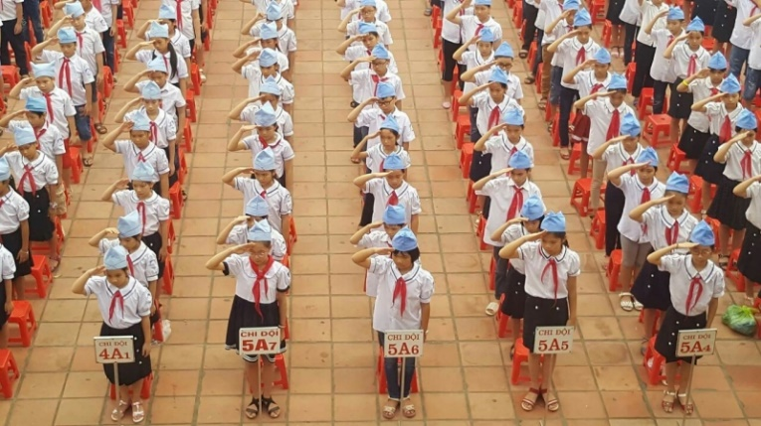
……………………………………………………………………………………..
……………………………………………………………………………………..
……………………………………………………………………………………..
Câu 2: Vì sao ở các phòng giải phẫu, người ta thường dùng các nguồn sáng rộng?
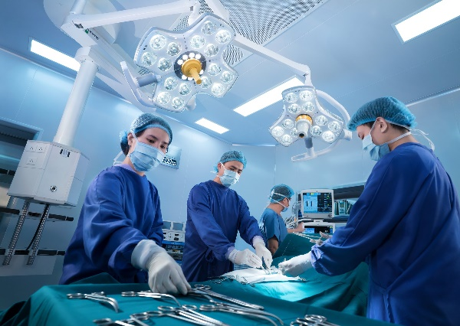
……………………………………………………………………………………..
……………………………………………………………………………………..
……………………………………………………………………………………..

Câu 3: Vận dụng kiến thức vùng tối giải thích hiện tượng nhật thực, nguyệt thực.
……………………………………………………………………………………..
……………………………………………………………………………………..
……………………………………………………………………………………..
……………………………………………………………………………………..

